Автор: Житлова Валентина Григорьевна
Организация: ГБОУ ЛНР «Леснополянская ООШ»
Населенный пункт: Луганская Народная Республика, м.о.Марковский, село Лесная Поляна
Класс: 5
Тема: Искусство Гжели.
Цели: Ознакомление обучающихся с гжельской керамикой, разнообразием её форм, особенностью росписи; формирование представления об искусстве гжельского промысла; развитие творчества обучающихся, навыков работы кистевой росписи мазками.
Задача: Выполнить роспись бумажных моделей посуды в технике гжельского мазка.
Оборудование: ПК, проектор, презентация, альбомы, кисти, краски, бумажные модели посуды по количеству учащихся, предметы народного прикладного искусства «Гжель».
Планируемые результаты: учащиеся познакомятся с новыми ремеслами, произведениями народных мастеров; приобретут конкретные навыки творческой деятельности; планировать свои действия в соответствии с поставленной задачей и условиями её реализации.
Тип урока: изучение нового материала.
Форма урока: традиционный.

Ход урока:
1.Организационный момент.
Чашка эта голубая
О зиме напомнит вдруг:
На снегу холодном тает
Не расстает синий луг.
Рассветают на морозе
Хризантемы и ромашки.
Колокольчики и розы.
Украшают чашки, вазы
Сколько блеска, сколько глянца
В сине-белом том фасьянсе!
Неужели, неужели
В Вашем доме нету Гжели?
На сегоднешнем уроке мы продолжаем разговор о русских народных промыслах, о том, что создавали мастера России, чьи традиции мы бережно храним.
2. Вводная беседа.
Надпись на доске: Искусство Гжели.
Дети, сегодня мы познакомимся с удивительной и неповторимой росписью гжельской керамики. Что ж такое гжель?

Гжель - это название традиционного русского промысла по производству фарфоровых и керамических изделий. Также Гжель – это название местности, где возник и развивался промысел: деревни и поселки, образующие так называемый «Гжельский куст», в развитии которых большое значение играла старообрядческая культура.

Демонстрация презентации «Гжель»
Что же изготавливают гжельские мастера? Глиняные чайники, животных, квасники, чашки, блюда , часы, подсвечники, фигурки людей. Дальше изделия обжигают в специальной печи при определенной температуре, расписывают только вручную и покрывают белоснежной глазурью. Каждое изделие уникально и неповторимо.
Эти изделия очень хороши, и поэтому они полюбились людям, слава о гжельском искусстве разнеслась не только у нас в стране, но и далеко за её пределами.
За что гжель нравится всем? Чем она отличается?
Прежде всего - своим цветом. Он всегда одинаков: бело-синий. Сами гжельцы любят говорить, что небо у них, как нигде в России, синее-синее. Вот и задумали они перенести эту синеву на белый фарфор.

Демонстрация иллюстраций с изображением гжельской керамики
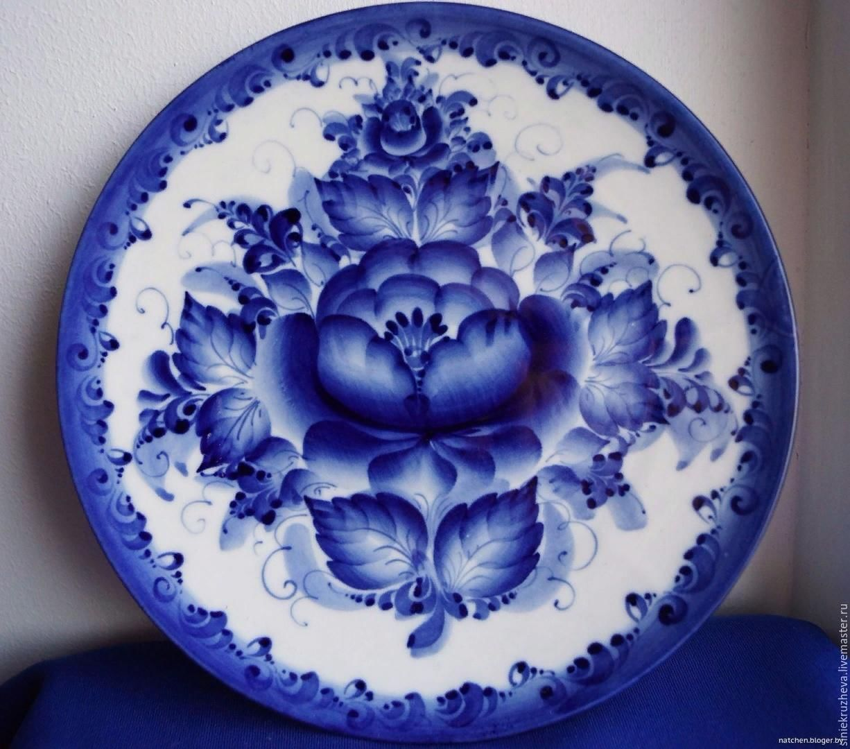
На иллюстрации всего два цвета … а какая нарядная и праздничная получается роспись!
Стиль росписи кобальтом (синей краской) использует тридцать различных оттенков: от почти прозрачного светло-голубого до насыщенного темно-синего цвета. Только оттенки цвета появляются лишь после обжига, в сыром виде рисунок выглядит серо-черным.
Самый популярный узор – гжельская роза. Иногда она изображается крупно, широкими мазками, иногда - тонкой кистью. То мы видим букет из нескольких роз, то цветы разбросаны по всей поверхности. Бывает и так: самой розы нет, есть только её лепестки.
Демонстрация таблиц с изображением «гжельской розы»
Умельцы Гжели для росписи применяют необычный мазок “мазок на одну сторону” или “ мазок тенями”. В нем виден постепенный переход от светлого к темному.
Учитель поэтапно демонстрирует на доске акварелью технику гжельского мазка.
3. Физкультминутка. «Сеточки Гжели».
Ребята, давайте прирвемся на минуточку, пусть ваши глазки отдохнут. Выполним физкультминутку:
Раз, два, три, четыре, пять, (сгибают и разгибают кулачки)
Будем с вами рисовать, (поворачиваются друг к другу)
Черточки, полоски, (изображают короткие черточки, а затем длинные полоски двумя руками)
Капельки и точки. (изображают «дождик», а затем «ставят» точки двумя руками)
Лишь бы запомнить нам теперь (руки к голове, качают головой)
Как мы рисуем сетки гжель. (руки вниз и в стороны)

4.Постановка художественной задачи.
А сейчас вам предстоит самим стать чудо – мастерами и создать свой эскиз гжельской посуды с использованием основных элементов росписи. Каждый из вас получит бумажную модель посуды, которую нужно украсить узором.
Элементы росписи перед вами на доске (технологическая карта «Элементы росписи»). Вам нужно собрать из них свой неповторимый узор.

5. Выполнение практического задания.
Используя акварельную краску кобальт синий и палитру для разведения учащиеся создают узор по мотивам Гжели для своей формы посуды.

6.Подведение итогов.

Готовые работы демонстрируются обучающимися. Выставляются оценки и работы коментируются.

Ребята, ваши работы получились яркими, красочными, выразительными. Мы их поместим на школьную выставку изобразительного искусства!
Всем спасибо за работу. Урок окончен. До свидания.

Литература:
- Горяева Н.А.. Изобразительное искусство 5 класс. Твоя мастерская. Рабочая тетрадь. (ФП 2022). ФГОС. Просвещение. 2023-2024 год.
- Н. А. Горяева. Изобразительное искусство. «Декоративно-прикладное искусство в жизни человека» методическое пособие 5 класс. Москва, «Просвещение», 2010 г.
- Современный словарь-справочник по искусству / Науч. ред. и сост. А.А. Мелик-Пашаев. — М., 1999.

